COMUNICADO DE PRENSA
Würth Elektronik publica el catálogo Electronic Components 2020
Nuevos componentes electrónicos en la cartera de productos
Waldenburg (Alemania), 12 de marzo de 2020 – Würth Elektronik ha publicado sus novedades de producto en el catálogo Electronic Components 2020 de 188 páginas. El catálogo puede pedirse en formato impreso, alternativamente puede descargarse como archivo PDF o también está disponible como app para iOS. Incluye nuevos productos en los segmentos: componentes pasivos, optoelectrónica y módulos de potencia.
Bajo el título «productos foco» del catálogo Electronic Components 2020 se explican con más detalle los desarrollos innovadores de los componentes en términos de diseño, propiedades y aplicaciones. Además, se han añadido al catálogo «Relanzamientos»: se trata de productos que incorporan mejoras, p. ej., gracias a una cualificación AECQ o por características eléctricas y mecánicas. Los productos se complementan con información detallada para la selección de productos, diseños de referencia y servicios. Todos los productos del catálogo están disponibles desde el almacén sin cantidad de pedido mínimo.

Imágenes disponibles
Las siguientes imágenes se encuentran disponibles para impresión y descarga en: http://www.htcm.de/kk/wuerth

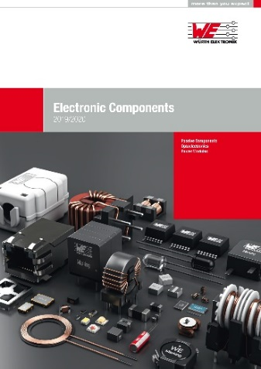
Catálogo Electronic Components 2020
Fuente de la imagen:
Würth Elektronik

Acerca del Grupo Würth Elektronik eiSos
El Grupo Würth Elektronik eiSos es un fabricante de componentes electrónicos y electromecánicos para la industria electrónica y facilitador tecnológico para soluciones electrónicas orientadas al futuro. Actualmente, la empresa emplea a 7300 trabajadores y generó una facturación de 822 millones de euros en 2019. Würth Elektronik eiSos es uno de los mayores fabricantes europeos de componentes pasivos y opera en 50 países. Sus plantas de producción en Europa, Asia y América del Norte suministran productos a un creciente número de clientes en todo el mundo.
La gama de productos incluye componentes de CEM, inductores, transformadores, componentes de RF, varistores, condensadores, resistencias, cuarzos, osciladores, módulos de potencia, transferencia de potencia inalámbrica, LED, sensores, conectores, elementos para fuentes de alimentación, interruptores, pulsadores, tecnología de conexión, portafusibles, así como soluciones para la transmisión inalámbrica de datos.
La orientación de servicio única de la empresa se caracteriza por la disponibilidad de todos los componentes del catálogo desde el almacén sin una cantidad mínima de pedido, muestras gratuitas y un amplio apoyo por parte del personal técnico de ventas y herramientas de selección.
Gracias a la asociación tecnológica con el equipo de fórmula E Audi Sport ABT Schaeffler y el apoyo en la competición Formula Student, la empresa muestra su fuerza innovadora en el segmento de la eMobility (www.we-speed-up-the-future.com).
Würth Elektronik eiSos forma parte del Grupo Würth, líder del mercado mundial de la tecnología de montaje y fijación.
Würth Elektronik: more than you expect!
Más información en www.we-online.com

Más información:  Würth Elektronik eiSos GmbH & Co. KG  Sarah Hurst  Max-Eyth-Strasse 1  74638 Waldenburg  Alemania  Tel.: +49 7942 945-5186  Correo electrónico:  sarah.hurst@we-online.de  www.we-online.de | Contacto para la prensa:  HighTech communications GmbH  Brigitte Basilio  Brunhamstrasse 21  80339 München  Alemania  Tel.: +49 89 500778-20  Fax: +49 89 500778-77  Correo electrónico: b.basilio@htcm.de  www.htcm.de

